昌江区农业农村水利局部门2022年度部门决算

目 录

第一部分 昌江区农业农村水利局部门概况
一、部门主要职责
二、部门基本情况
第二部分 2022年度部门决算表
一、收入支出决算总表
二、收入决算表
三、支出决算表
四、财政拨款收入支出决算总表
五、一般公共预算财政拨款支出决算表
六、一般公共预算财政拨款基本支出决算表
七、政府性基金预算财政拨款收入支出决算表
八、国有资本经营预算财政拨款支出决算表
九、财政拨款“三公”经费支出决算表
十、国有资产占用情况表

第三部分 2022年度部门决算情况说明
一、收入决算情况说明
二、支出决算情况说明
三、财政拨款支出决算情况说明
四、一般公共预算财政拨款基本支出决算情况说明
五、财政拨款“三公”经费支出决算情况说明
六、机关运行经费支出情况说明
七、政府采购支出情况说明
八、国有资产占用情况说明
九、预算绩效情况说明
第四部分 名词解释
第五部分 附件

第一部分 昌江区农业农村水利局部门概况

一、部门主要职能
（一）统筹研究和组织实施“三农”工作的发展战略、中长期规划、重大政策。组织起草农业农村有关政府规范性文件，拟订全区水利工作的政策和规章制度，并监督实施。拟订全区水务工作发展战略和长期规划及年度计划、主要河流的综合规划治理并监督实施。负责编制城乡节约用水规划，组织、指导、协调和监督全区范围内的节水工作。负责农业与水综合行政执法和水政监察。参与农业农村经济与发展重大问题的调查研究并提出政策建议。
（二）统筹推动发展农村社会事业、农村公共服务、农村文化、农村基础设施建设。牵头组织改善农村人居环境，统筹推进生态宜居美丽乡村建设，推动农村精神文明和农耕文化建设工作落实。管理全区的水利水电移民工作。指导监督农业行业安全生产工作。
（三）拟订深化农村经济体制改革和巩固完善农村基本经营制度的政策。牵头负责农村综合改革有关工作。负责农民承包地、农村宅基地改革和管理有关工作。负责农村集体产权制度改革，指导农村集体经济组织发展和农村集体资产管理工作。指导农民合作经济组织、农业社会化服务体系、新型农业经营主体建设与发展。
（四）统筹全区扶贫开发和老区建设工作。负责提出扶贫开发、老区建设的政策建议，拟订相关规划、政策并组织实施。负责扶贫开发工作督查考核评估，指导推动专项扶贫、行业扶贫和社会扶贫。
（五）指导乡村特色产业、农产品加工业、休闲农业和乡镇企业发展工作。提出促进大宗农产品流通的建议，培育、保护农业品牌。发布农业农村经济信息，监测分析农业农村经济运行。承担农业统计和农业农村信息化有关工作。
（六）负责种植业、畜牧业、渔业、农业机械化等农业各产业的监督管理。负责农业综合开发和农田整治项目管理。指导粮食等农产品生产。组织构建现代农业产业体系、生产体系、经营体系，指导农业标准化生产。负责渔业执法管理和渔政监督管理。
（七）负责农产品质量安全监督管理。组织开展农产品质量安全监测、追溯、风险评估，发布有关农产品质量安全状况信息。组织实施符合安全标准的农产品认证和农产品质量安全的监督管理，负责奶畜饲养以及生鲜乳生产环节、收购环节的监督管理。指导农业检验检测体系建设。
（八）组织农业资源区划工作。指导农用地、渔业水域以及农业生物物种资源的保护与管理，负责水生野生动植物保护、耕地及永久基本农田质量保护工作。指导农产品产地环境管理和农业清洁生产。指导设施农业、生态循环农业、节水农业发展以及农村可再生能源综合开发利用、农业生物质产业发展。牵头管理外来物种。
（九）负责有关农业生产资料和农业投入品的监督管理。组织农业生产资料市场体系建设。组织兽医医政、兽药药政药检工作，负责执业兽医和畜禽屠宰行业管理。负责饲料、饲料添加剂的监督管理工作。
（十）负责农业防灾减灾、农作物重大病虫害防治。负责落实综合防灾减灾规划相关要求,组织编制洪水干旱灾害防治规划并指导实施。负责全区动物卫生监督管理工作。指导动植物防疫检疫体系建设，组织、监督动植物防疫检疫工作，组织扑灭疫情。
（十一）负责农业投资管理。提出农业投融资体制机制改革建议。编制区级农业投资项目建设规划，提出农业投资规模和方向、扶持农业农村发展财政项目的建议，按规定权限审核农业投资项目，负责农业投资项目资金安排和监督管理。
（十二）推动农业科技体制改革和农业科技创新体系建设。指导农业产业技术体系和农技推广体系建设，组织开展农业领域的高新技术和应用技术研究、科技成果转化和技术推广。负责农业转基因生物安全监督管理和农业植物新品种保护。
（十三）指导农业农村人才工作。拟订农业农村人才队伍建设规划并组织实施，负责农业教育和农业职业技能开发，组织新型职业农民培育、农业科技人才培养和农村实用人才培训工作。
（十四）牵头开展农业对外合作工作。承办政府间农业涉外事务，组织开展农业贸易促进和境内外农业交流合作，参与执行有关农业援外项目。
（十五）负责区防治重大动物疫病指挥部办公室日常工作。
（十六）统一管理和调配城乡水资源。拟订全区水长期供求计划、水量分配方案并监督实施。组织实施取水许可、水资源论证和防洪论证制度。依法征收水资源费和其他水规费。
(十七)主管全区范围内河道、水库、滩涂和河堤等水域及其岸线，负责江河的综合治理和开发利用。指导监督水利工程建设和运行管理，制定水利工程建设有关制度并组织实施。指导农村饮水安全工程建设管理及节水灌溉有关工作。
(十八)负责水土保持工作。拟订水土保持规划，组织实施水土流失的综合防治，监测预报并公告。负责建设项目水土保持监督管理工作，组织指导全区重点水土保持建设项目的实施。
(十九)负责全区小水电和机电排灌工作的管理，开发建设和管理全区水电站。
(二十)指导水利水电工程移民管理工作。拟订水利水电工程移民有关政策并监督实施，组织实施水利水电工程移民安置验收、监督评估等制度。指导监督水库移民后期扶持政策的实施。
（二十一）完成区委、区政府和市农业农村局、市水务局交办的其他任务。

二、部门基本情况
纳入本套部门决算汇编范围的单位共 4个，包括：昌江区农业农村水利局本级、山田水库、水政大队、农业服务发展中心。
本部门2022年年末编制人数36人，其中行政编制10人，事业编制26人；年末实有人数36人，其中在职人员36人，离休人员0人，退休人员21人。

- 2022年度部门决算表

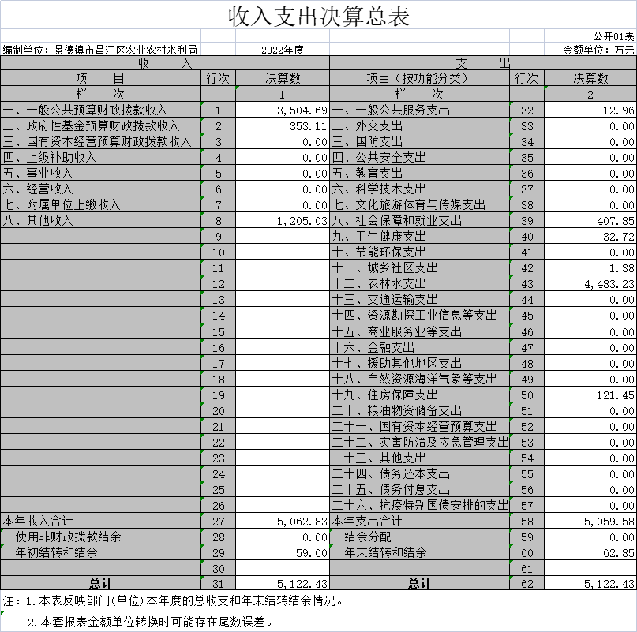

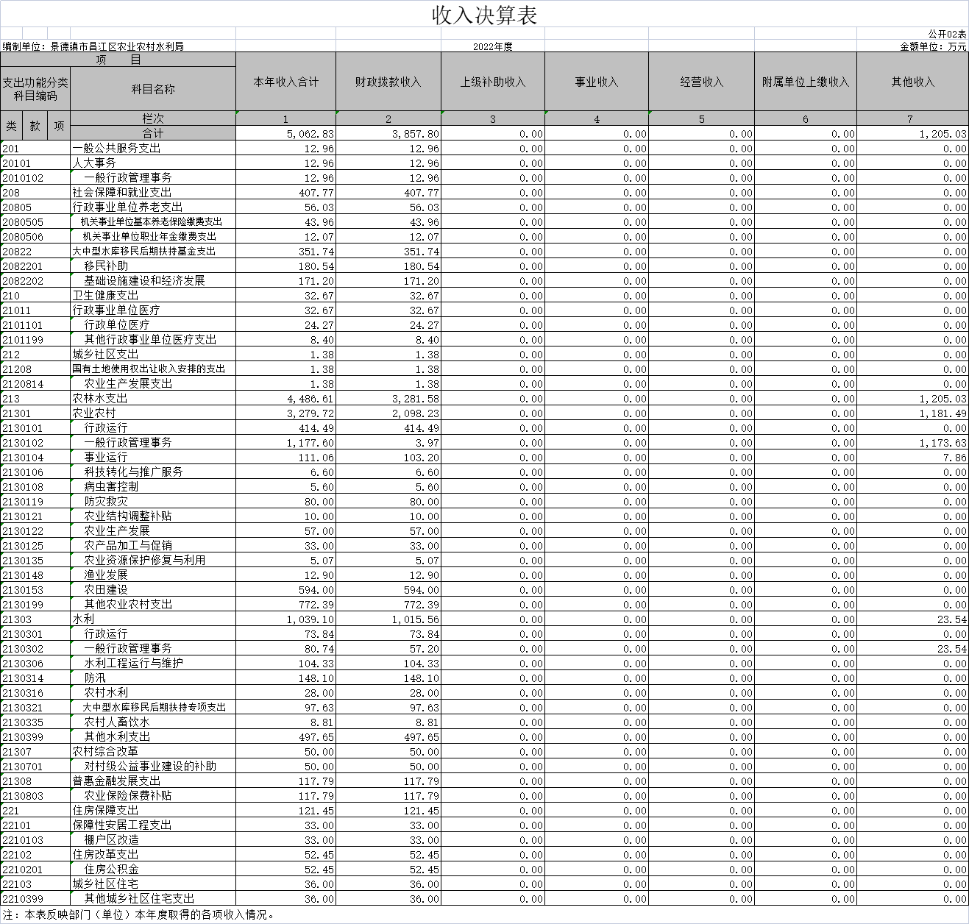

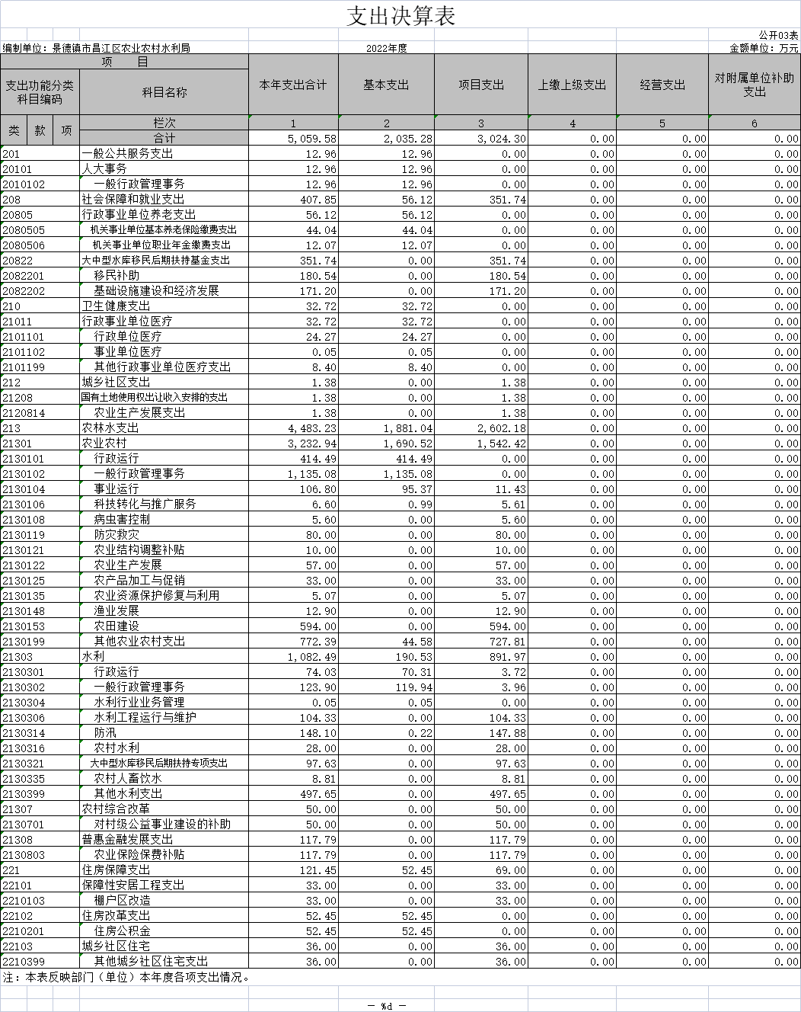

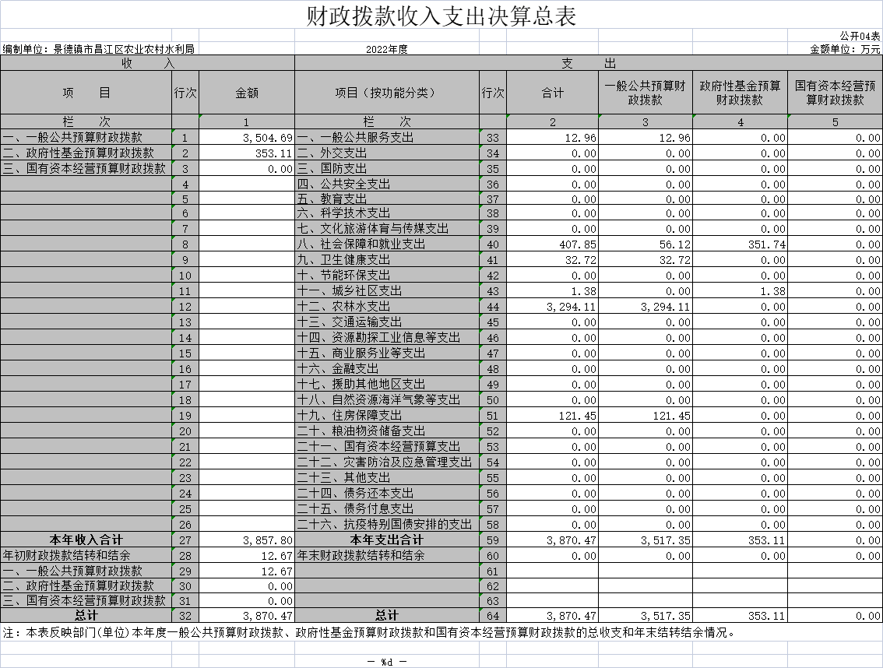

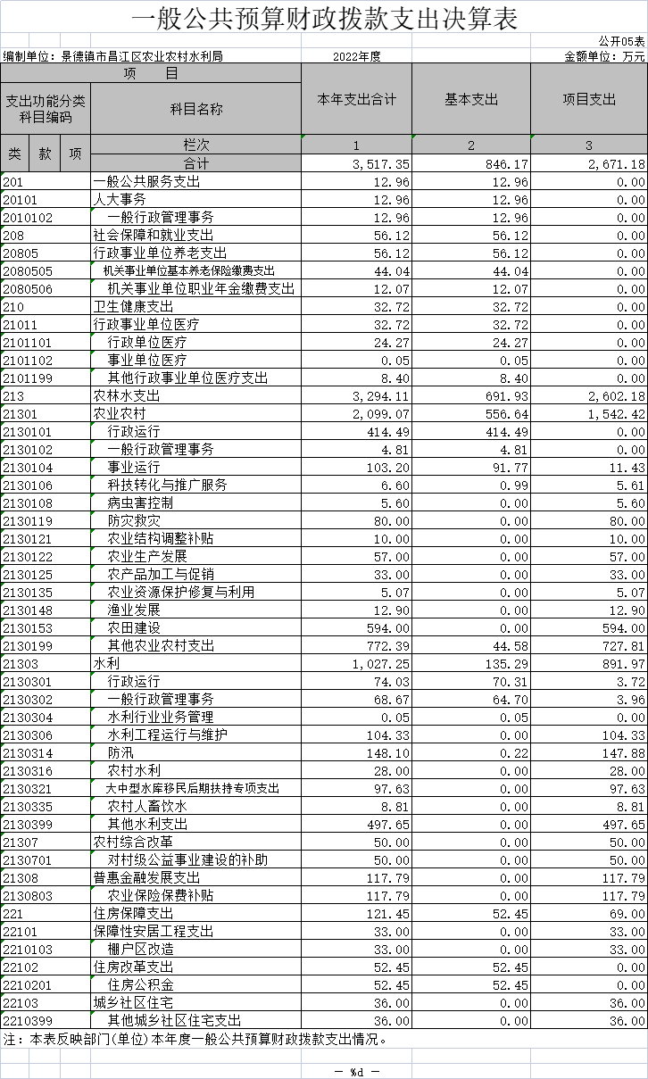
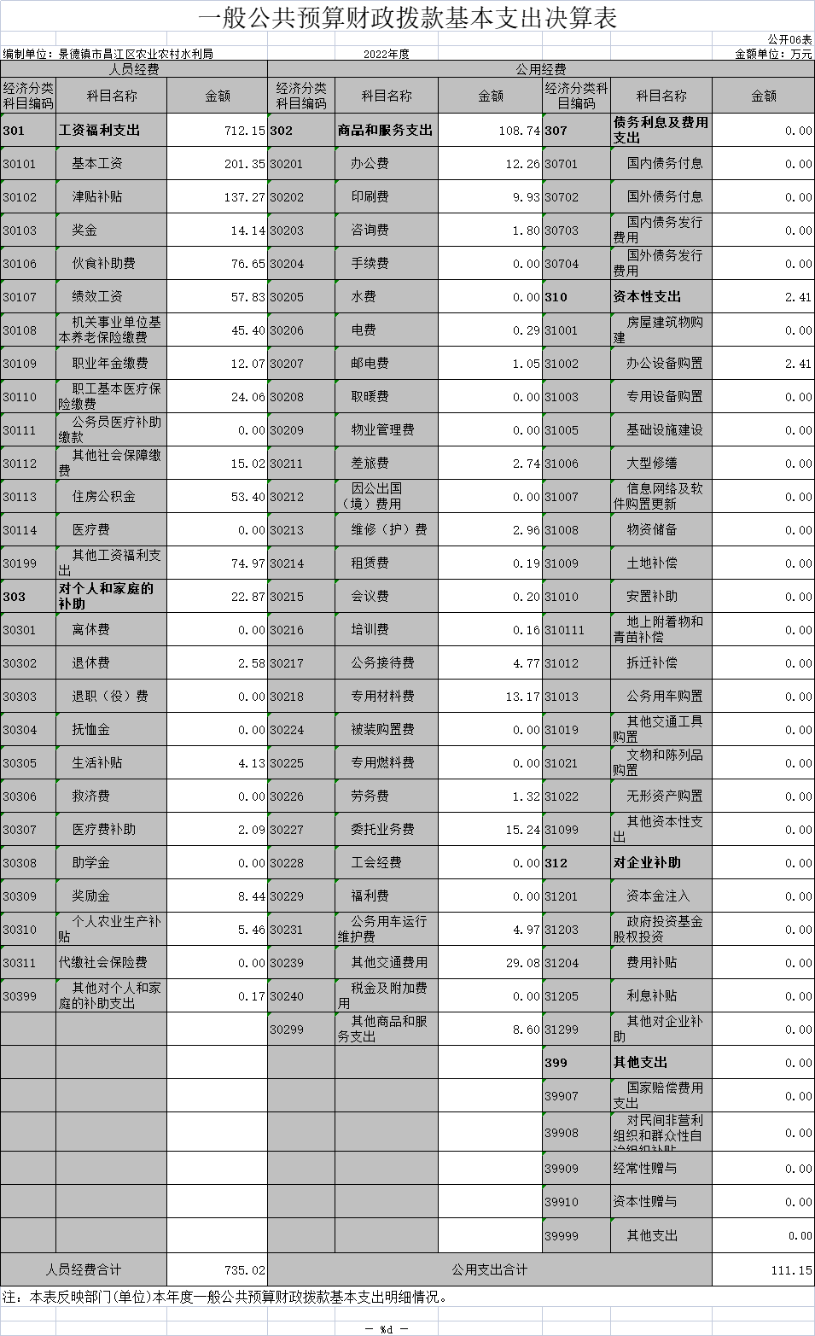
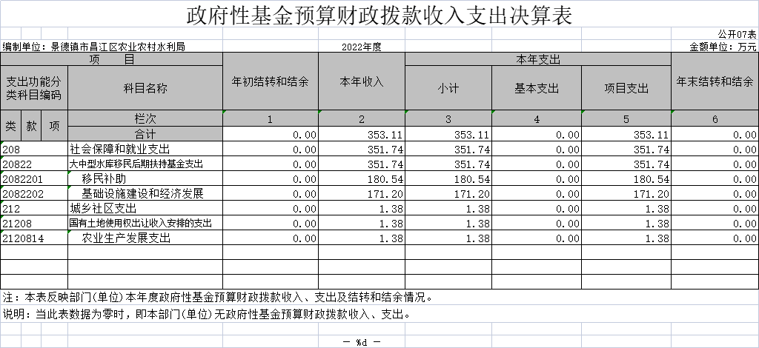

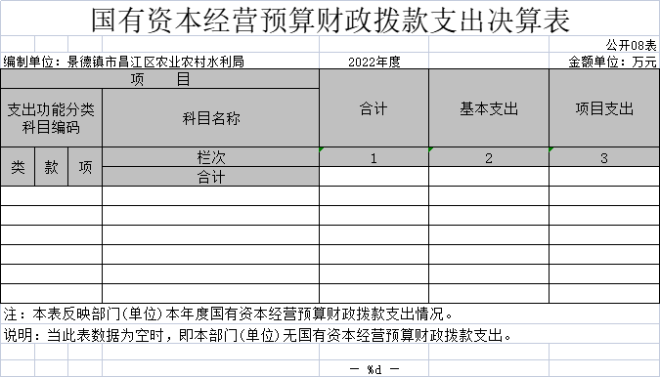

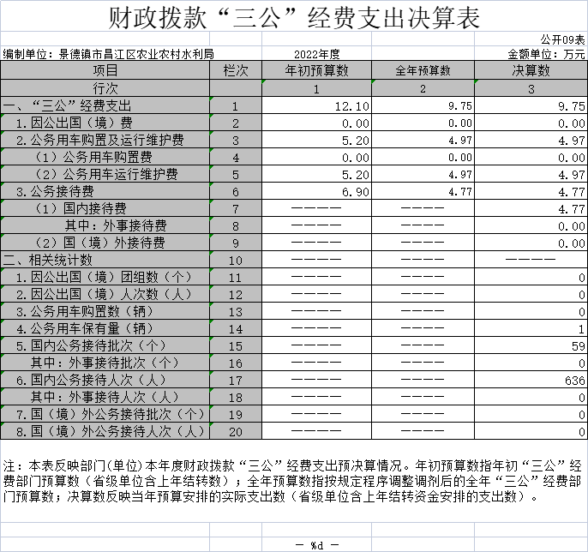

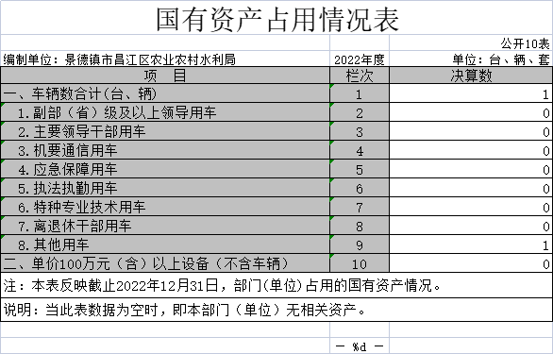

第三部分 2022年度部门决算情况说明

一、收入决算情况说明
本部门2022年度收入总计5122.43万元，其中年初结转和结余59.6万元，较2021年减少3247.08万元，下降38.81%；本年收入合计5062.83万元，较2021年减少3046.9万元，下降37.62%，主要原因是：受疫情影响，经济不景气，财政收入下降。
本年收入的具体构成为：财政拨款收入3857.80万元，占75.31%；事业收入0万元，占0%；经营收入0万元，占0%；其他收入1205.03万元，占24.69%。
二、支出决算情况说明
本部门2022年度支出总计5122.43万元，其中本年支出合计 5059.58元，较2021年减少3250.33万元，下降39.11%，主要原因是：受疫情影响，财政收入下降，导致支出下降；年末结转和结余62.85万元，较2021年增加2.98万元，增长5.5%，主要原因是：项目未完工，资金没结算。
本年支出的具体构成为：基本支出2035.28万元，占40.23%；项目支出3024.3万元，占59.77%；经营支出0万元，占0%；其他支出（对附属单位补助支出、上缴上级支出）0 万元，占0%。
三、财政拨款支出决算情况说明
本部门2022年度财政拨款本年支出年初预算数为700.41万元，决算数为3870.47万元，完成年初预算的552.60%。其中：
（一）社会保障和就业支出年初预算数为143.95万元，决算数为407.85万元，完成年初预算的283.32%，主要原因是：人员编制变动。
（二）卫生健康支出年初预算数为14.55万元，决算数为32.72万元，完成年初预算的554.88%，主要原因是：人员编制变动。
（三）农林水支出年初预算数为383.14万元，决算数支出为3294.11万元，完成年初预算的859.76%，主要原因是：农业水利基建设施项目工程的投入有大幅度的增加。
（四）住房保障支出年初预算数为25.43万元，决算数支出为121.45万元，完成年初预算的477.58%，主要原因是：人员编制的变动。
（五）一般公共服务支出年初预算数为12.96万元，决算数支出为12.96万元，完成年初预算数的100%，主要原因是：专用材料费专款专用。
四、一般公共预算财政拨款基本支出决算情况说明
本部门2022年度一般公共预算财政拨款基本支出846.17万元，其中：
（一）工资福利支出712.15万元，较2021年增加33.3万元，增长21.99 %，主要原因是：人员增资及经济科目调整。
（二）商品和服务支出108.74万元，较2021年减少387.06万元，增长78.07%，主要原因是：节省开支。
（三）对个人和家庭补助支出22.87万元，较2021年减少11.54万元，减少33.54%，主要原因是：会计经济科目调整。
（四）资本性支出2.41万元，较2021年减少0.13万元，下降0.05%，主要原因是：较上年无较大变动。
五、一般公共预算财政拨款“三公”经费支出决算情况说明
本部门2022年度一般公共预算财政拨款“三公”经费支出全年预算数为9.75万元，决算数为9.75万元，完成全年预算的100%，决算数较2021年增加3.78万元，增长63.32%，其中：
- 因公出国（境）支出全年预算数为 0万元，决算数为 0万元，完成全年预算的0%，决算数较2021年减少0万元，下降0%。决算数较全年预算数减少的主要原因是：2022年未发生因公出国费用。
（二）公务接待费支出全年预算数为4.77万元，决算数为4.77万元，完成全年预算的100%，决算数较2021年增加1.1万元，增长29.97%。决算数较全年预算数增加的主要原因是：省级、市级巡视检查接待次数增加。
（三）公务用车购置及运行维护费支出4.97万元，其中公务用车购置全年预算数为0万元，决算数为0万元，完成全年预算的0%，决算数较2021年增加（减少）0万元，增长（下降）0%。决算数较全年预算数增加（减少）的主要原因是：无公务用车购置；公务用车运行维护费支出全年预算数为4.97 万元，决算数为4.97万元，完成全年预算的100%，决算数较2021年增加2.66万元，增长115.15%。。决算数较全年预算数增加（减少）的主要原因是：决算数和全年预算相等，按照全年预算数执行。
六、机关运行经费支出情况说明
本部门2022年度机关运行经费支出111.15万元，较上年决算数减少387.18万元，降低77.70%，主要原因是：人员调动及压缩开支、例行节俭。
七、政府采购支出情况说明
本部门2022年度政府采购支出总额2.55万元，其中：政府采购货物支出0万元、政府采购工程支出0万元、政府采购服务支出2.55万元。授予中小企业合同金额0万元，占政府采购支出总额的0%，其中：授予小微企业合同金额0万元，占政府采购支出总额的0%。
八、国有资产占用情况说明。
截止2022年12月31日，本部门共有车辆1辆，其中，副部（省）级及以上领导用车0辆、主要领导干部用车0辆、机要通信用车0辆、应急保障用车0辆、执法执勤用车0辆、特种专业技术用车0辆、其他用车1辆；单位价值50万元以上通用设备0台（套）；单位价值100万元以上专用设备0台（套）。
九、预算绩效情况说明
（一）绩效评价工作开展情况。
根据预算绩效管理要求，我部门组织对2022年度一般公共预算项目支出全面开展绩效自评，其中，一级项目11个，共涉及资金119万元，占一般公共预算项目支出总额的21.78%。
（二）部门决算中项目绩效自评结果。
绩效自评总报告
- 本部门项目绩效目标情况
病虫害控制项目绩效自评综述：根据年初设定的绩效目标，项目绩效自评得分为100分。项目全年预算数为17.5万元，执行数为17.5万元，完成预算的 100 %。主要产出和效果：通过病虫害控制使2000亩耕地病虫害控制到95%。
- 部门自评工作开展情况
景德镇市昌江区农业农村水利局2022年项目绩效自评项目11个，共涉及资金119万元，其中重点为水库维修，病虫害防治、养殖环节无害化处理等。
- 综合评价结论
景德镇市昌江区农业农村水利局2022年项目支出均合规合理，综合评价优秀。
- 绩效完成情况整体分析
根据产出指标（50分）、效益指标指标（25分）、满意度（25分），对本部门项目进行评价，各绩效目标都已完成。
五、偏离绩效目标的原因和改进措施
通过此次专项绩效评估，认为现有评估指标系统特别是指标设置与考核标准可根据工作实际进一步改进和完善。进一步改进和完善指标设置与考核标准。
六、有关建议
加强对项目资金拨付力度，确保专项经费专款专用规定落实到位。组织相关业务人员进行业务培训，加强学习交流。
七、其他需要说明的问题
无

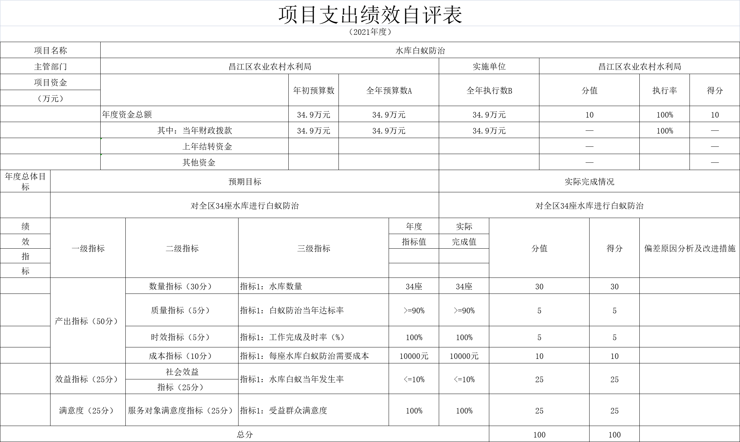
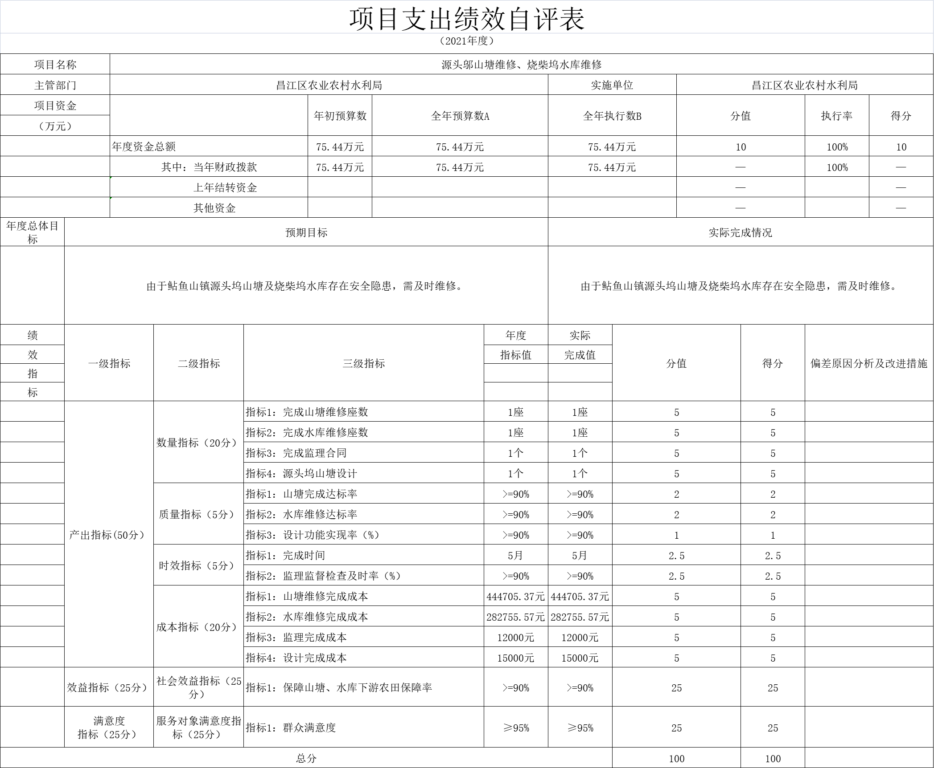
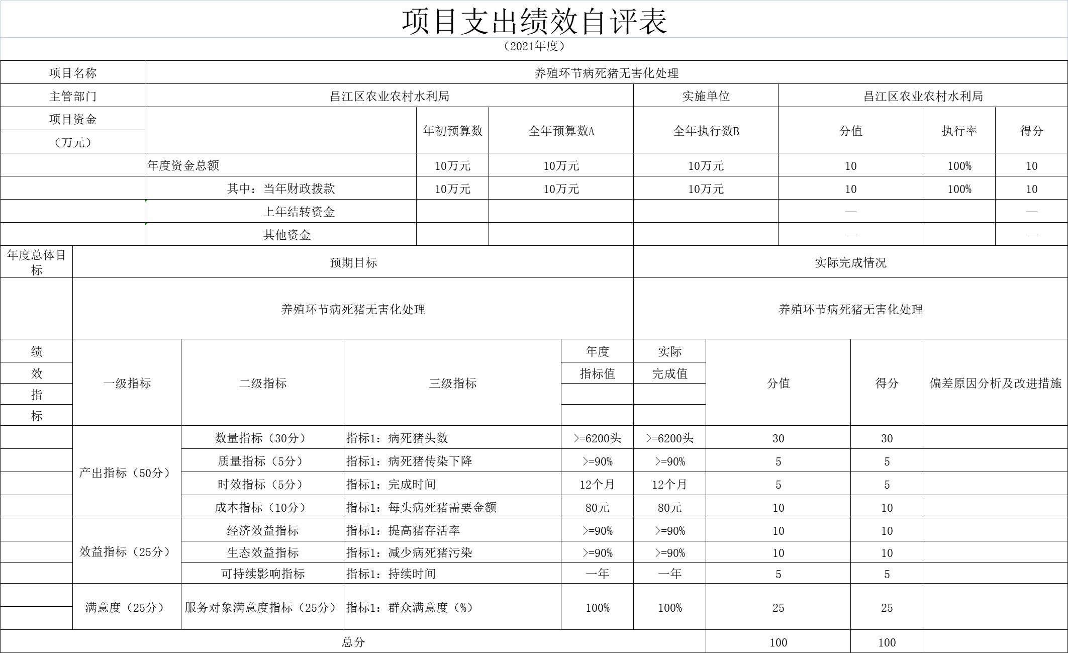

第四部分 名词解释

（一）(代码：2130301)农林水支出——水利——行政运行：反映昌江区农业农村水利局的基本支出。
（二）(代码：2130302)农林水支出——水利——一般行政管理事务：反映昌江区农业农村水利局未单独设置项级科目的其他项目支出（包括公车补贴）
（三）(代码：2130399)农林水支出——水利——其他水务事务支出：反映昌江区农业农村水利局除上述项目以外的其他事务支出。
（四）(代码：2082799)社会保障和就业支出——财政对其他社会保险基金的补助——其他财政对社会保险基金的补助：反映昌江区农业农村水利局为职工缴纳的养老保险缴费。
（五）(代码：2081101)医疗卫生和计划生育支出——行政事业单位医疗——行政单位医疗：反映昌江区农业农村水利局为在职职工以及离退休人员缴纳的基本医疗保险。
(六)(代码：2210201)住房保障支出——住房改革支出——住房公积金：反映昌江区农业农村水利局为在职职工缴纳住房公积金。
二、经济科目说明
（一）（代码：301）工资福利支出：反映昌江区农业农村水利局按规定开支的在职职工以及编制外聘用人员的各类劳动报酬，以及为上述人员缴纳的各项社会保险缴费（不包括住房公积金缴费）。
（二）（代码：302）商品和服务支出：反映昌江区农业农村水利局购买商品和服务的支出，不包括购买固定资产，包括购买办公用品、印刷，差旅、会议、培训等支出。
（三）（代码：303）对个人和家庭的补助支出：反映昌江区农业农村水利局用于对个人和家庭的补助支出，包括离退休费（退休费发至5月份），抚恤金、生活补助、住房公积金缴费，奖励金等支出。
（四）（代码：310）其他资本性支出：反映昌江区农业农村水利局购买固定资产以及装修会议室等支出。
三、“三公”经费支出：反映昌江区农业农村水利局2022年度“三公”经费开支情况，包括出国出境费、接待费、公务用车运行维护费。
四、机关运行经费：反映昌江区农业农村水利局2022年度机关日常运行经费开支，包括办公费、印刷费、差旅费、公车补贴、零星会议费、培训费、办公用品购置等。
第五部分 附 件

